스물여섯 편집장의 꿈, 오디션스타

대학을 막 졸업한 20대의 나는 남들과 다르게 살고 싶었다. 하라는 공부는 뒤로 하고 도서관에서 자기계발서를 참 많이 읽었다. 그 책들은 하나같이 이렇게 말하고 있었다.
“젊은이여 도전하라, 실패는 성공의 어머니!”
그 말은 내 마음속 불씨가 되었다. 자연스럽게 세상에 없던 무언가를 만들어보고 싶다는 열망이 생겼다. 무엇을 해야 할까 고민하다가 종로의 대형 서점에 갔다. 서점 한쪽에서 영화 잡지를 발견했을 때, 문득 뉴스에서 영화 편집장이 전문가로 출연해 인터뷰하던 장면이 떠올랐다.
“나도 잡지만 만들면 그 분야의 전문가가 될 수 있어!”
그 순간 ‘오디션’이라는 아이디어가 떠올랐다. 당시 SM, JYP, YG가 3강 구도를 이루던 시절, 오디션 정보를 통합할 수 있는 매체가 있으면 좋겠다고 생각했다. 오디션 정보 외에도 오디션 성공기와 인기 아이돌 화보를 담으면 좋을 거 같았다. 이미 일본에 두세 종의 유사 잡지가 있다는 사실이 내게 확신을 주었다.
편집장이 되어 ‘오디션 개최가 사회와 문화에 어떤 파급력을 미치는지에 대해’ 인터뷰하는 내 모습을 상상해보았다. 장밋빛 미래가 펼쳐진 거 같았다. 엔터테인먼트에 관심이 많았던 선배와 함께해보기로 했다. 이렇게 그 선배는 발행인이, 나는 편집장이 되었다. 그때는 이 사업이 무조건 잘될 거라는 믿음뿐이었다. 주변의 우려는 잘 들리지 않았다.
“왜 이런 좋은 아이템을 아무도 하지 않았을까? 빨리 서둘러야지, 다른 사람이 시작하기 전에.”
큰일은 뭔가 씌여서 저절로 굴러가는 느낌이다. 그때가 딱 그랬다.
첫 시작은 신사역의 공유 사무실이었다. 그곳에서 잡지의 전체적인 콘셉트를 잡고 출간계획서와 제안서를 만들었다. 그 순간 ‘이럴려고 내가 경영학을 전공했구나’라는 생각이 들었다. 전반적인 기획을 끝내고 오디션 현장 및 연예인 화보를 찍어줄 사진기자와 잡지 편집을 해줄 디자이너를 채용했다.
그때 잡지 편집 업계에서는 맥킨토시를 거의 표준처럼 쓰던 시절이었는데, 우린 일반 PC로도 가능한 '인디자인'을 사용했다. 하지만 정작 내가 인디자인을 다룰 줄 몰라 담당 직원에게 의존할 수밖에 없었다. 그 경험을 통해 뼈저리게 배운 것은 내가 기본을 알아야 직원들을 제대로 이끌 수 있다는 사실이었다. 결국 리더십은 단순히 지시하는 것이 아니라, 스스로 할 줄 아는 힘에서 비롯된다는 것을 그때 깨달았다.
<오디션스타>는 나오자마자 큰 인기를 끌었다. 스타 대형 브로마이드까지 증정했으니, 독자들의 반응은 뜨거웠다. 하지만 잡지가 팔려도 남는 게 없었다. 광고비로 운영해야 했는데, 약속했던 업체는 돈을 주지 않았고, 다른 광고를 찾기도 어려웠다. 이런 상황에서 잡지를 계속 발행해야 하는게 맞는지 고민이 깊어졌다.
출판은 특성상 인쇄비는 먼저 들어가고, 수금은 나중에 받는 구조다. 이 시스템은 작은 출판사에게 특히 큰 부담이었다. 잡지가 잘 팔려도 당장 손에 쥘 수 있는 돈은 없었다. 그때 나는 출판이 단순히 책을 만드는 일이 아니라, 자금 흐름과 운영 구조가 중요하다는 것을 뼈저리게 깨달았다.
나는 <오디션스타> 발행 경험으로 세 가지를 배웠다.
첫째, 시장을 분석하고 자금 계획을 세우는 철저한 준비가 필요하다는 것이다. 준비가 곧 지속 가능성을 만든다는 사실을 몸소 배웠다.
둘째, 정부 지원이나 제도적 장치를 적극적으로 알아보고 활용할 수 있는 것은 최대한 활용해야 한다는 것이다. 개인의 열정만으로는 오래 버티기가 어렵다.
셋째, 내가 전문가가 되어야 한다는 것이다. 단순히 편집장의 자리에 앉는 것만으로는 부족하다. 콘텐츠와 시장을 꿰뚫는 전문성을 갖춰야 직원들을 이끌고 독자들을 설득할 수 있다
선배와 나는 많은 고민 끝에 <오디션스타> 발행을 그만하기로 했다. 물론 힘든 결정이었다. 하지만 지금 상태로는 고정비가 너무 많았고, 수익 구조는 불확실했다. 몇 달 동안 함께 고생한 직원들에게 미안했지만 밑 빠진 독에 물을 계속 부을 수는 없었다. 우리는 각자의 길로 가기로 했다. 지금 생각해보면 모두가 다 어렸다.
다시 홀로서기다. 친구들이 사회에 자리를 잡아가는 모습을 보면서 불안한 마음이 들었다. 나도 서둘러 다른 분야로 취업을 했다. 하지만 오래 버티지는 못했다. 그러다 우연히 ‘저널스쿨 평화아카데미’ 국비교육을 알게 되었다. 4~5개월간 하루 9시간씩 교육을 받았고 운이 좋게도 교육생 중 가장 먼저 출판사에 취업을 할 수 있었다.
출판사에서 편집자로 일하며 담당 PD로 여러 책을 세상에 내놓았다. 인쇄비를 걱정할 필요가 없고, 광고나 마케팅을 고민할 필요도 없었다. 그때 나는 ‘직원으로 일하는 것이 이렇게 든든한 일이구나’라는 사실을 실감했다. 하지만 내가 일하는 동안에도 출판시장은 늘 어려웠다. 업계의 불안정한 흐름 속에서 나 역시 풍전등화처럼 느껴졌다. 이 직업을 선택한 내가 과연 잘한 것인지, 가끔은 다른 길을 갔어야 했던 건 아닌지 우려가 되기도 했다. 하지만 결국 좋아하는 일을 하며 살아가는 스스로가 행복한 사람이라 믿었다. “좋아하는 일을 하다 보면 성공은 자연스럽게 따라온다.” 내가 읽었던 책 속에서 성공한 사람들은 모두 그렇게 말했다.
편집자로 다양한 작가들의 책을 내면서 자연스럽게 내 이름으로 책을 내고 싶다는 마음이 생겼다. 책을 내는 일이 어느 순간 별거 아닌 것처럼 느껴지기도 했다. 출판사 편집자는 드러나지 않는 직업이다. 작가와 함께 한 권의 책이 나오기까지 함께 노력한다. 하지만 책 표지에는 작가의 이름만 남는다. 나도 내 이름으로 된 책을 꼭 세상에 내고 싶었다.
세월은 흘러 13년이 지났다. 어느새 아내가 되고 두 아이의 엄마로서 또 다른 삶을 살아가고 있다. 그러나 책은 언제나 내 곁을 지켰다.
지금 나는 지금 새로운 도약을 준비하며 ‘1인 출판 창업 과정’을 공부하고 있다. 참 아이러니하지 않은가. <오디션스타>의 편집장, 그리고 출판사에서 편집자로 일하며 이 시장의 어려움에 대해 그렇게 고민했는데, 결국 나는 또다시 그곳으로 들어가고 있다니. 하지만 이번에는 단순히 직원으로서가 아니라, 내 이름으로 도전하는 길이다. 그때의 불안과 우려는 지금 새로운 각오와 열망으로 바뀌었다.
돌아보면, <오디션스타> 잡지 출간이라는 선택은 내 인생의 전환점이었다. 그 선택이 없었다면 난 ‘저널스쿨 평화아카데미’ 수업을 듣지 않았을 것이며 원하는 출판사에 취업이 되지도 않았을 것이다. 결국 하나의 선택이 연쇄적으로 새로운 길을 열어준 것이다.
그 시절 제대로 세상의 빛을 보지 못했던 <오디션스타>를 떠올리자 영화 <코코>가 자연스레 겹쳤다. 사람들의 기억 속에서 완전히 사라져야만 진짜 죽는 것이라면, <오디션스타> 역시 내가 계속 기억하는 한 여전히 세상에 존재하는 것이라고 믿고 싶다. 내가 이렇게 다시 꺼내어 존재를 드러내는 순간, 이 책이 다시 호흡을 시작할 것만 같다.
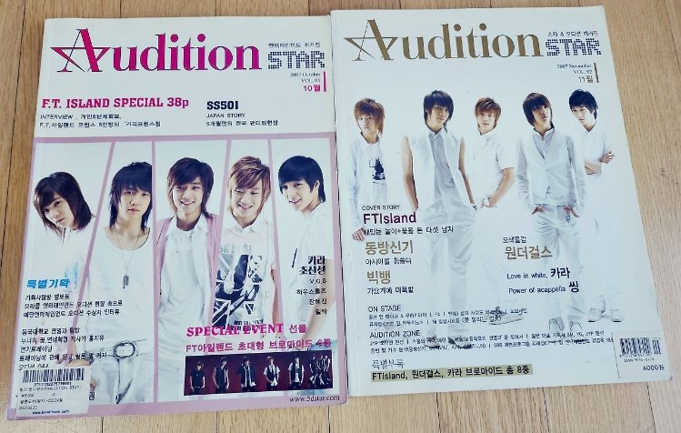
크게 빛나지 못한 채 사라져, 지금은 오직 나만 기억하는 아쉬운 보물 같은 존재, 오디션스타.

프로필)
이윤경
스물여섯, 《오디션스타》 편집장으로 출판계에 첫 발을 내디뎠습니다. 그 후 7년 동안 책과 독자 사이를 잇는 다리로서 편집자의 길을 걸어왔습니다. 결혼과 출산으로 잠시 경력은 멈췄지만, 그 시간에도 책을 읽고 강연을 들으며 더 나은 양육을 고민했습니다. 아이를 잘 키우고 싶은 열정으로 ‘하브루타 토론지도사 양성과정’을 수료했고, 지금은 아이들의 자발성을 키우기 위해 꾸준히 책을 읽으며 독서가로서 배움과 성장을 이어가고 있습니다.

